Wkrótce Wielkanoc -
Zdalne nauczanie 30.03.2021.
Posłuchaj wielkanocnej wyliczanki

Wielkanocna wyliczanka
Królik, pisklak i pisanka
Raz dwa trzy
Co w koszyku niesiesz Ty?

Wielkanocna wyliczanka
Cukrowego mam baranka
Raz dwa trzy
Co w koszyku niesiesz Ty?

Wielkanocna wyliczanka
Chrzanu laska, soli szklanka
Raz dwa trzy
Co w koszyku niesiesz Ty?
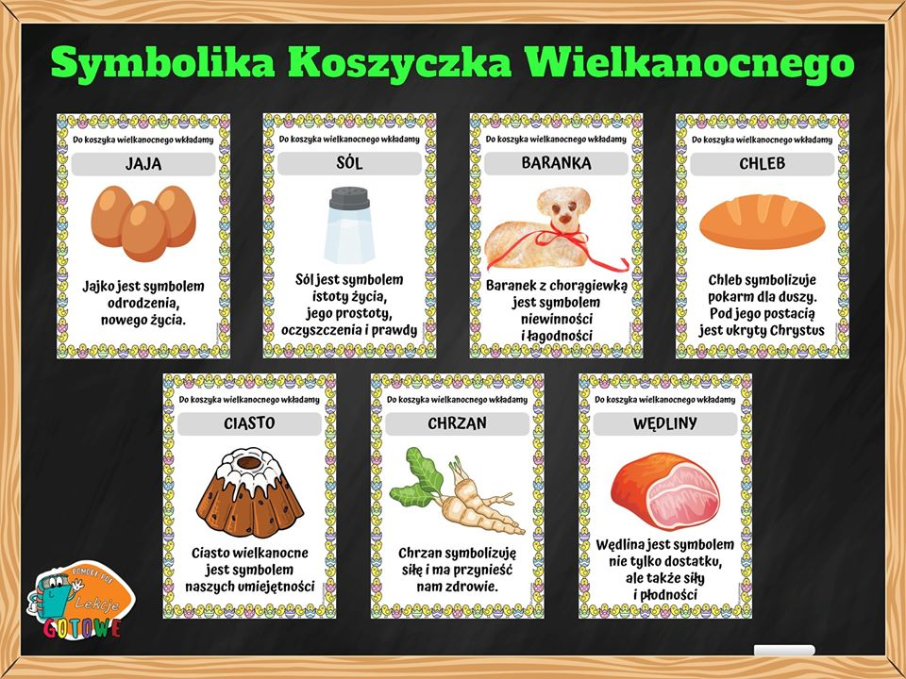
Wielkanocna wyliczanka
Widzę malowane jajka
Raz dwa trzy
Co w koszyku niesiesz Ty?

Wielkanocna wyliczanka
Ja mam chlebek do śniadanka
Raz dwa trzy
Co w koszyku niesiesz Ty?

Mam też szynkę i kiełbasę
I słodyczy całą masę
To już koniec odliczania
Czas zasiadać do śniadania

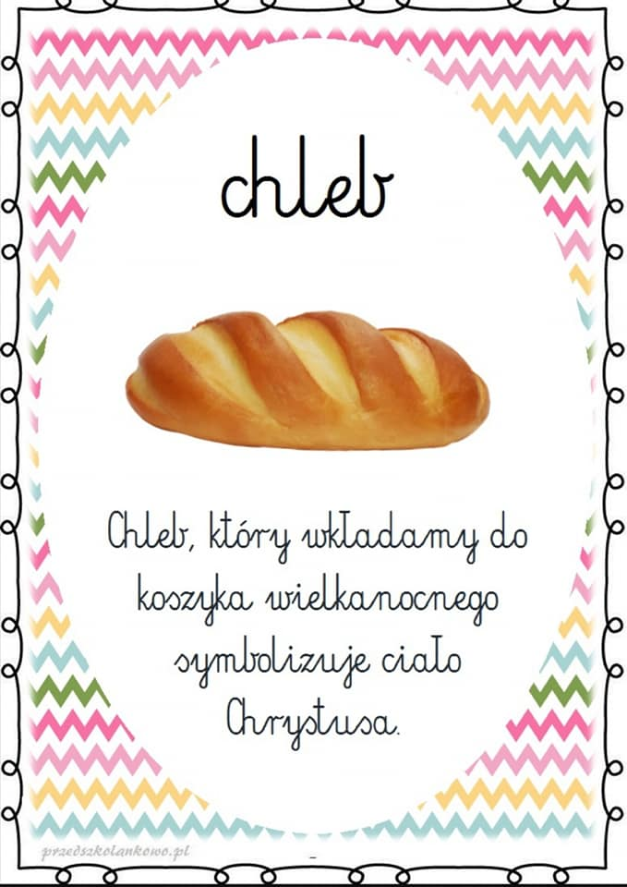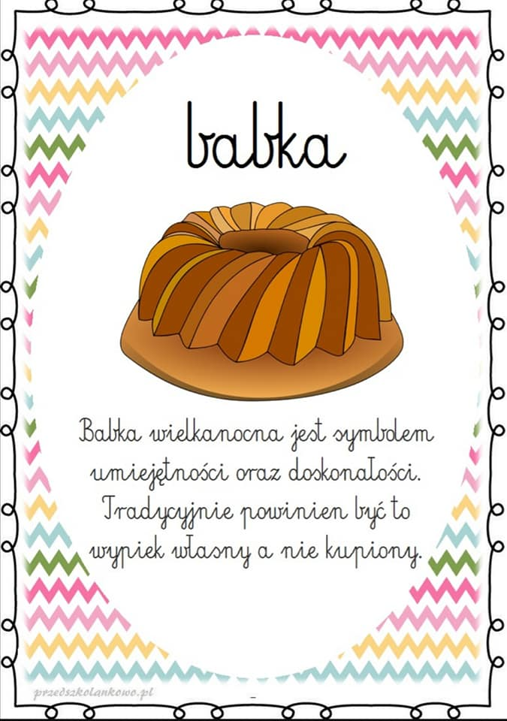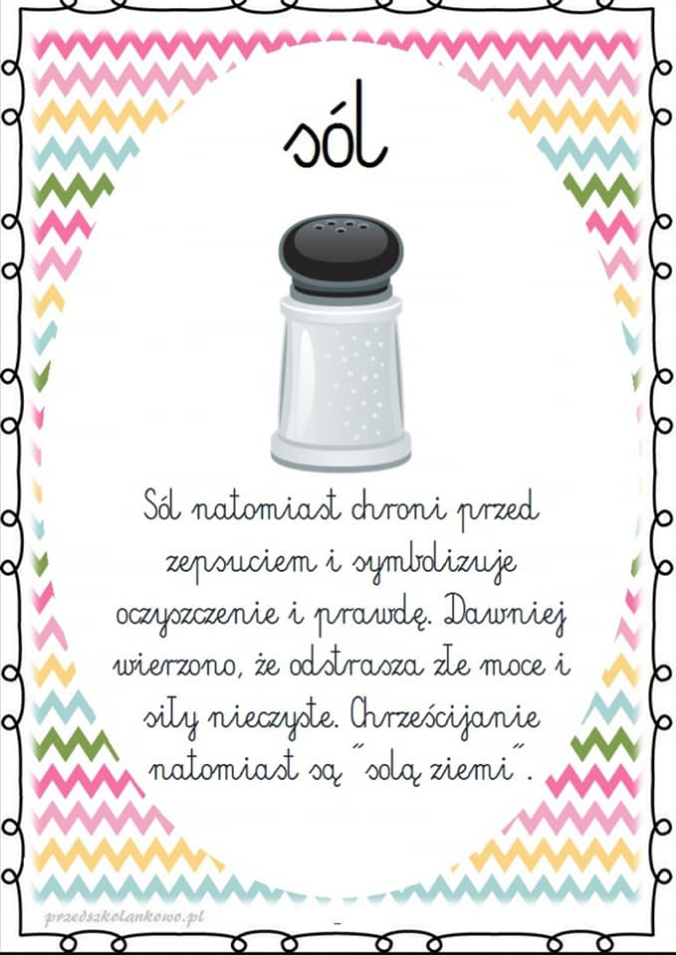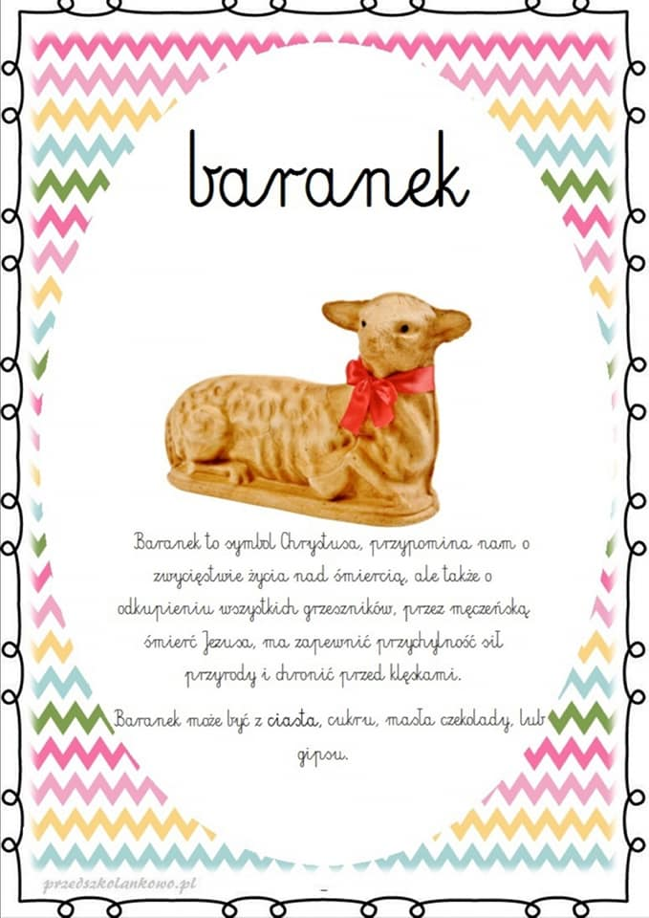
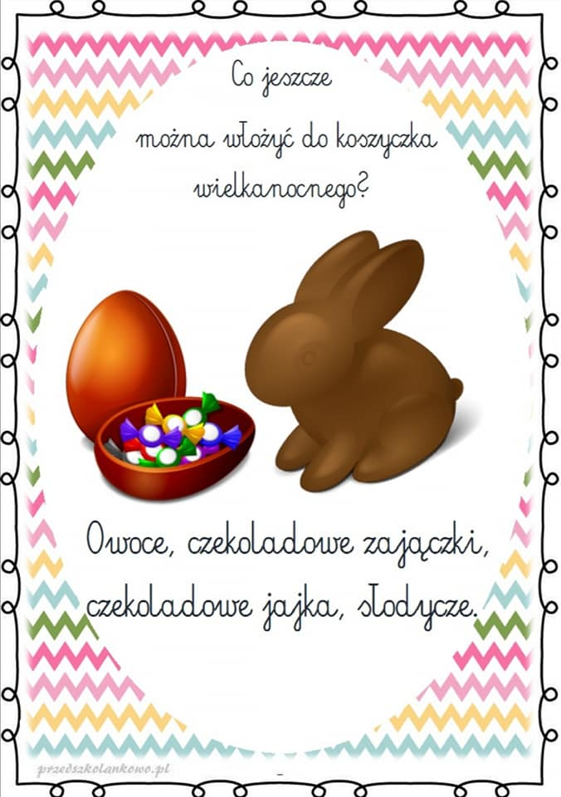

Powiedz lub narysuj, co Ty włożysz do wielkanocnego koszyczka. Z poznanych lite ułóż wyrazy: baranek, pisanka, babka (6-latki)

Wykonaj polecenia z książki Nowe przygody Olka i Ady część 3 strona 72,76,77

A teraz się poruszaj;
Ręce w przód,
ręce w górę,
i podskokiem aż pod chmurę.
Ręce w dół,
ręce w bok,
nogi wykonują skok. ( podskok obunóż w miejscu).
Wszyscy ćwiczą bez wyjątku, (Marsz w miejscu).
zaczynamy od początku. (Marsz w miejscu)

Wykonaj koszyczek wielkanocny
-wyszukaj w wyprawce plastycznej kartę nr 3 zrób koszyczek zgodnie z instrukcją

